Nom de l’élève : …………………………………………………….

Classe : ………………………………………………………………

Épreuve obligatoire de langue vivante étrangère au CAP

Évaluation en contrôle en cours de formation
(CCF)

Situation A : épreuve écrite commune en trois parties

Durée : 1 heure
1ère partie : 10 minutes
2e partie : 25 minutes
3e partie : 25 minutes

PARTIE 1 : COMPRÉHENSION DE L’ORAL
Durée : 10 minutes
Titre du document : We played with Aibo: Sony’s $2,899 robot dog
Source du document : C|Net Networks
https://www.youtube.com/watch?v=oGo0TwNXXuo

Consigne :
Vous allez entendre le document trois fois. Les écoutes seront espacées d’une minute. Après la troisième écoute, vous disposerez de cinq minutes pour répondre au questionnaire ci-dessous. Vous pouvez également commencer à y répondre au fur et à mesure des écoutes ainsi que pendant les pauses.
Commencez par prendre connaissance du questionnaire.
QUESTIONNAIRE À CHOIX MULTIPLE
Cochez la bonne réponse.
- Dans quel pays le reportage a-t-il été tourné ?
A. au Japon
B. en Chine
C. aux États-Unis

- Le reportage a pour objet de présenter :
A. une entreprise
B. un nouveau produit
C. le jouet le plus vendu actuellement

- Aibo est fabriqué par une société :
A. américaine
B. chinoise
C. japonaise

- Quand Aibo sera-t-il mis en vente sur le marché américain ?
A. en septembre
B. en octobre
C. en novembre

- Aibo est capable :
A. de parler avec son propriétaire
B. de prendre des photos et des vidéos
C. de diffuser de la musique

- Aibo détecte :
A. uniquement la voix d’une personne
B. uniquement les expressions du visage
C. la voix et les expressions du visage

- Aibo réagit grâce à une caméra implantée dans :
A. son nez
B. ses yeux
C. son front

- Aibo est capable de reconnaître le visage :
A. de son propriétaire uniquement
B. des enfants uniquement
C. d’une centaine de personnes
PARTIE 2 : COMPRÉHENSION DE L’ÉCRIT
Durée : 25 minutes
Consigne :
Lisez les cinq commentaires d’internautes sélectionnés ci-dessous puis répondez en français aux questions.
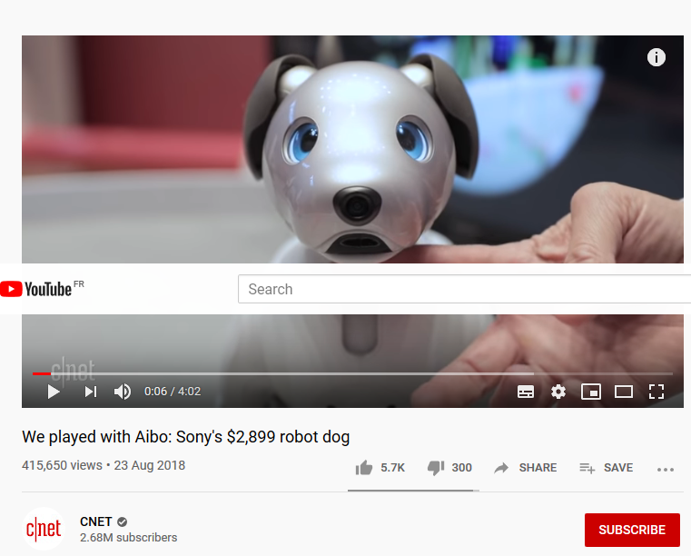
[Commentaire 1]

[Commentaire 2]
As crazy as it sounds this is a good idea. Lots of real dogs cost $2000-$3000.
Aibo doesn’t mess the house, doesn’t need walks, won’t bark his head off getting you a fine, no food to buy, no incredibly high veterinary bills and, best of all, seniors can actually have one at their retirement home. This could work.
[edited]

[Commentaire 3]

[Commentaire 4]
I think Aibo is great for people who aren’t ready to have a real dog and just want to have a little love given or, as it has been said, older people that maybe aren’t able to walk a real dog anymore. I think it’s an adorable idea.
[edited]

[Commentaire 5]

QUESTIONS
- Sur ces cinq commentaires, combien sont positifs, combien sont négatifs ? Indiquez les numéros des avis positifs et les numéros des avis négatifs.
…………………………………………………………………………………………………
………………………………………………………………………………………………….

- Quel reproche les auteurs des commentaires négatifs font-ils à Aibo ?
…………………………………………………………………………………………………
……………………………………………………………………………………….…………

- Steve (commentaire 2) semble trouver que le prix d’achat d’Aibo n’est pas excessif. Pourquoi ?
…………………………………………………………………………………………………

……………………………………………………………………………………….…………

- D’après Steve (commentaire 2), quels inconvénients la possession d’un chien robot permettrait-elle d’éviter par rapport à la possession d’un vrai chien ?
…………………………………………………………………………………………………
…………………………………………………………………………………………………..

- Selon Steve (commentaire 2) et Anna (commentaire 4), pour quelle catégorie de personnes Aibo serait-il particulièrement adapté et pourquoi ?
…………………………………………………………………………………………………
………………………………………………………………………………………………….
………………………………………………………………………………………………….
………………………………………………………………………………………………….

- D’après Josie (commentaire 5), que se passerait-il si elle achetait (ou si on lui offrait) un Aibo ?
…………………………………………………………………………………………………

…………………………………………………………………………………………………..

PARTIE 3 : EXPRESSION ÉCRITE
Durée : 25 minutes
Consigne :
Vous traiterez, en anglais et en 60 mots minimum, l’un des deux sujets suivants, au choix.

Sujet 1 :
Vous avez acheté un chien robot Aibo.
Malheureusement, Aibo ne correspond pas à vos attentes. Vous envoyez un courriel à la société Sony dans lequel vous expliquez pourquoi vous êtes déçu et demandez un remboursement.

Sujet 2 :
Comment la robotique et les nouvelles technologies peuvent-elles faciliter votre travail dans votre future profession ? Donnez quelques exemples.

Indiquez le numéro du sujet que vous avez choisi : 1 ou 2

……………………………………………………………………………………………………………………………………………………………………………………………………………………………………………………………………………………………………………………………………………………………………………………………………………………………………………………………………………………………………………………………………………………………………………………………………………………………………………………………………………………………………………………………………………………………………………………………………………………………………………………………………………………………………………………………………………………………………………………………………………………………………………………………………………………………………………………………………………………………………………………………………………………………………………………………………………………………………………………………………………………………………………………………………………………………………..

